Урок по теме «Правление Ярослава Мудрого». 10 класс
Цели урока:
- Охарактеризовать основные направления политики Ярослава Мудрого; определить, почему правление этого князя характеризуется как расцвет Древнерусского государства:
- Продолжить формирование умения анализировать исторические источники, решать проблемные задания;
- Воспитать уважение и пробудить интерес учащихся к истории и культуре своего народа.

Тип урока: изучение нового материала.
Средства обучения: - карта « Киевская Русь в IX-XII вв.»;
- Сахаров А.Н.,Буганов В.И. История России с древнейших времен до конца XVII в.: Учеб. для Х кл . общеобр. Учреждений, раздаточный материал для учащихся

- Урок построен на дискуссии в группах над предложенными заранее заданиями с использованием исторических источников, дополнительной литературы: учебник «История России. Ч I.» под общей редакцией Сахарова; фрагмент из «Повесть временных лет», «Русская Правда», монографией историка Н.Карамзина, В. Подобная организация работы над заданием создает условия для возможности показать уровень самостоятельной работы над источником и литературой каждого учащегося, по возможности оказать необходимую помощь в группе.
- Каждая группа анализирует материалы исторического источника и литературы, формулирует и обосновывает свою точку зрения на заданный вопрос (может использовать текст документа).
- Действия учителя при подобной организации урока сводятся к функции тьютора. Он направляет работу групп, при необходимости оказывает им помощь.
- При обсуждении выдвинутой точки зрения учащиеся обмениваются мнениями на основе анализа источника и литературы, дают краткую оценку.
- В ходе дискуссии учащиеся приходят к общему выводу, который считается наиболее приемлемым.
- Заканчивается урок итоговым тестированием по теме с использованием картографического практикума.

- Организационный момент. Проверка готовности к уроку.
- Политминутка. О главном. 2-3 мин.
- Повторение домашнего задания.
1 группа – Тест по теме «Восточные славяне в древности»
2 группа – составить чайнворд по теме «Низшие духи славян»
3 группа – устные ответы с места по вопросам учителя.
Задание: используя опорные сигналы, зашифрованные на доске, кратко объясните последствия крещения Руси.
1 вопрос. Были ли в Киевской Руси правители-христиане до князя Владимира 1?
2 вопрос. Шарада. 1 часть слова - нота. 2 часть слова - установленный образец чего-либо. А целое – преобразование в обществе. Ответ: Реформа
3 вопрос. Для чего, на ваш взгляд, Владимир пытался провести религиозную реформу?
4 вопрос. В чем причина сопротивления славян принятию христианства?
5 вопрос. Можно ли говорить о том, что христианство Русью было принято добровольно?
6 вопрос. Почему языческие верования столь прочно вошли в быт средневековой Руси?
7 вопрос. Была ли у Руси возможность религиозного выбора?
8 вопрос. Сравните язычество и христианство. В чем вы видите различия между ними?
9 вопрос. Кто считался при князе Владимире главой РПЦ? Кто его назначал?
10 вопрос. В чем проявилось /если проявилось/ смягчение нравов на Руси в результате принятия христианства?
11 вопрос. Кто и почему был причислен к лику святых на Руси? Причисление кого-либо церковью к лику святых – КАНОНИЗАЦИЯ.
10 вопрос. Каким современным словом можно охарактеризовать отношения Руси с Византией в конце 10 в? Ответ: Стратегическое партнерство.

На фоне музыки вступительное слово учителя.
Учитель: слайд 1. Ключевский оставил много афоризмов и интересных мыслей об истории. «Почему люди так любят изучать свое прошлое, свою историю? И сам же отвечал: «Вероятно, потому же, почему человек, споткнувшись с разбега, любит, поднявшись, оглянуться на место своего падения». История любит повторения, и тем интереснее к ним возвращаться вновь и вновь. Тема урока /слайд 2 /. Ярослав Мудрый не стал героем народных преданий как его отец Владимир, но в летописи о нем говорится как о государственном деятеле, образованном человеке. Вот и сегодня мы с вами перенесемся в прошлое и постараемся ответить на вопрос: Какой след в истории Отечества оставил князь Ярослав в истории Мудрый, докажем, что при княжении Ярослава Мудрого Русь достигла своего расцвета, Потому что история - это не только факты и события, но и великие личности.

План урока. / слайд 3/
- Святополк Окаянный - инициатор усобицы сыновей Владимира.
- Мстислав Тмутараканский.
- Укрепление международного авторитета страны.
- Ярослав – законодатель.
- Роль Ярослава Мудрого в развитии культуры, просвещения.
- Политическое наследие Ярослава.

Учитель: Владимир не только крестил Русскую землю, он установил новый порядок правления: своих сыновей посадил в русских городах. Сыновья платили ежегодную дань в 3 тыс. гривен, из которых 2 отправлял в Киев отцу. Именно в этом году произошло событие, которое стало решающим в дальнейшей судьбе Ярослава. Он решился на отказ от выплаты дани отцу и начал подготовку к войне против него. Неизвестно, как бы сложилась судьба новгородского князя, но конфликт разрешился сам по себе. 15 июля 1015 г. Владимир неожиданно умирает. Братья начали борьбу за киевский престол. Владимир Святой имел 12 сыновей от разных жен, коих у него было до вступления в христианский брак с Анной аж целых 5. из 12 сыновей в живых остались только 3: Святополк, Мстислав, Ярослав. Старшим сыном считался Святополк – приемный сын, которого Владимир не любил, настоящим отцом Святополка был Ярополк, брат Владимира – тот женился на вдове Ярополка. Владимир дал пасынку в удел Туров, и добрых чувств не имел. Инициатором междоусобицы стал Святополк, в истории Окаянный.
Работа с документом. «Повесть временных лет».
1 группа. «По смерти Владимира в Киеве сел старший его Святополк. Он созвал киевлян и начал им давать подарки; киевляне брали, но сердце их не лежало к Святополку, потому что братья их были с Борисом. Борис уже возвратился с войском назад, не нашед печенегов». Святополк хотел задобрить киевлян, привлечь на свою сторону, так кА понимал, что родные сыновья Владимира , неминуемо начнут с ним борьбу за великое княжении.
« Между тем любимый сын Владимира Борис (Ростовский), согласно летописным сведениям, не встретившись с печенегами, направился назад в Киев. Его дружинники предложили ему: «Вот у тебя отцовская дружина и войско; пойди, сядь в Киеве на отцовском столе». Борис на это гордо ответил: «Не подниму руки на брата старшего; если и отец у меня умер, то пусть Святополк будет мне вместо отца». Дружинники покинули князя, который с небольшим окружением остался на реке Альте. Этим воспользовался Святополк, который подослал верных ему людей убить Бориса».
/с места рассказать о том, за какие грехи, злодеяния Святополк Окаянный./. Святополк – в «ПВЛ» отрицательный персонаж, олицетворение зла. Летописец через него показывает, каким не должен быт русский князь. Его прозвище Окаянный созвучно с библейским Каином, старшим сыном Адама и Евы, из зависти убившим своего брата Авеля. Каин окончил свою жизнь в изгнании, а его имя стало нарицательным и означает «проклятый, грешный».
Святополку казалось, что за ним все время гонятся, охваченный безумием, нигде не находя покоя, он умер всеми покинутый, в пустынном месте между Польшей и Чехией.
  - Группа. В Тмутараканском княжестве княжил брат Ярослава Мстислав / Название Тмутаракань – с места ученица/. Он не раз совершал походы на соседние племена и удача сопутствовала ему всегда. И вот он решился на поход против Ярослава. 1 битва закончилась победой тмутараканского князя. Вскоре братьям удалось договориться и заключить мир.
Но спустя время Мстислав, страстный любитель охоты, во время очередного выезда в лес заболел и вскоре умер. У Мстислава не осталось наследников, Ярослав оказался без соперников и по старшинству занялся упрочением своей власти. Обделенного землями брата Судислава Ярослав посадил в темницу в Пскове, где тот просидел более 20 лет. Ярослав стал единоличным правителем всей Руси. Усобицы между князьями были страшным бедствием для Русской земли. Православная церковь пыталась увещевать князей, чтобы предотвратить распри. Примером преданности старшему брату стали Борис и Глеб.
  - Группа. «Я женат на дочери шведского короля. Дочери мои вышли замуж за королей французского, венгерского и норвежского, а внучка – за императора германского Генриха 4» - так говорил о себе русский князь Ярослав Мудрый. Укрепление м/народного авторитета страны при Ярославе осуществлялось прежде всего через так называемые династические браки.
Соотнесите имена детей Ярослава Мудрого и столицы государств, с правителями которых заключались династические браки.
Ярослав Мудрый /1019 – 1054 гг/
Схема стр. 36 Дидактические материалы 6-7 кл.
4 группа. В оригинале «Русская Правда» названа «Правдой Роськой. Ярославу Мудрому принадлежит только первые 17 статей. Была продолжена сыновьями Я. Мудрого. «Русская Правда» написана на древнерусском языке, и в статьях 9, 10 идет речь о варягах, которые упоминаются как иноземцы.
«Русская Правда» - 1 дошедший до нашего времени сборник законов Древней Руси, написанный при Ярославе; 1 письменное законодательство, которое ограничивало кровную месть. В законодательстве прослеживается зарождение социального неравенства в Киевской Руси.
В «Русской Правде» были зафиксированы судебные обычаи и традиции. Одним из обычаев было испытание огнем. Доказать невиновность можно было с помощью раскаленного железа: у невиновного ожоги заживали быстрее, чем у преступника.
Фрагмент «Русской Правды».
- Убьет муж мужа, то мстить брату брат,  или сынови отца, либо отцю сына,  или брату чаду, либо сестрину сынови;  аще не будеть кто мьстя, то 40 гривен за голову; а еще будет русинъ, любо гридинъ, любо купчина, любо ябетник, то 40 гривен положити | переовд. 1. если убьет свободный  человек свободного, то /за него имеют право/ мстить брат за брата, или сын за отца, или отец за сына, или сыновья брата и сестры /племянники/; если кто из них не пожелает или не может мстить, то пусть получит 40 гривен за убитого; если убитый русин славянин/, или Гридин, или ябедник, или мечник, если он изгой будет, то уплатить за него 40 гривен.
2. Аще утнеть мечемъ, не вынемъ, а его либо рукоятью, то 12 гривен за обиду | 2. если ткнет его мечом, не вынимая из ножен, или рукоятью меча, то  платить обиженному 12 гривен.
3. Аще ли челядинъ скроется любо у кольбяга, а его за 3 дни не выведутъ, а познаютъ ив 3 день, то изымати ему свои челядинъ, а 3 гривны за обиду. | 3. если челядин убежит и скроется у варяга или колбяга, и те его в течении 3 дней не выдадут, то господин, обнаружив беглого на 3 день, изымает своего челядина и получает с виновного 3 гривны за обиду.

Комментарии к документу: Словарная работа
Русин – славянин, житель Южной Руси, другое название «полян», жили на Днепре.
Гридин –младший дружинники, собиратель гридь – дружина.
Ябетник – княжеский судья
Мечник – княжеский слуга, вооруженный мечом.
Изгой – так назвали людей, потерявших связь с социальной средой, обездоленных.
Словенин – житель Новгородской земли.
Гривна – денежная единица Древней Руси –серебряный или золотой слиток весом около 409, 5 гр.
Порт – одежда, кусок ткани.
Мир – община, члены которой ведут отдельное хозяйство.
5 группа. Вклад Ярослава Мудрого в развитие русской культуры» /необходимо перечислить все заслуги князя/. «и при сем нача вера хрестьянская плодится и расширяти».
А. 1037 г. – заложил новый город Киев с новыми стенами, огромным собором - Святой Софией и Золотыми воротами. Храм Святой Софии, построенный в память о победе над печенегами в 1034 г. - храм, посвященный мудрости, божественному разуму, правящему миром /от греч. «София» - «мудрость». Киев стал напоминать Царьград, где тоже были Софийский собор и Золотые ворота.
Б. основаны монастыри, названные в честь святых покровителей князя и его жены, Георгия и Ирины.
В.Перевод книг с греческого на славянский.
Г. При Ярославе 1 русским митрополитом, главой РПЦ, без согласия с константинопольским патриархом был назначен Илларион - писатель, русский по происхождению - написал «Слово о законе и благодати».
Д. при Ярославе в Киеве началось русское летописание.
Е. давал образование своим детям: сын Всеволод, женатый на Анне, дочери греческого императора Константина Мономаха, говорил на 5 языках.
Ж. с помощью выписанных из Византии архитекторов и художников воздвиг 2 храма Святой Софии: 1 - в Киеве 1 13 куполами, 2 в Новгороде.
5 группа. Политическое наследие разбирается через работу с источником. Отрывок Карамзина «История государства Российского», м., 1990 г., стр. 54-66.
Ярослав умер в возрасте 76 лет. «…. Чувствуя приближение смерти, Ярослав созвал детей своих и хотел благоразумными наставлениями предупредить всякую распрю между НИИ. «Скоро не будет меня на свете, - говорил он. – вы, дети одного отца и матери, должны не только называться братьями, но и сердечно любить друг друга. Знайте, что междуусобие, бедственное лично для вас, погубит славу и величие государства, основанного счастливыми трудами наших отцов и дедов. Мир и согласие ваше утвердят его могущество. Изяслав, старший брат, заступит мое место и сядет на престоле киевском; повинуйтесь ему, как вы отцу повиновались. Святославу даю Чернигов, Всеволоду - Переяславль, Вячеславу – Смоленск - каждый да будет доволен своею честию, или старший брат да судит вас как государь! Он защитит утесненного и накажет виновного». Слова достопамятные, мудрые и бесполезные! Ярослав думал, что дети могут быть рассудительнее отцов, и, к несчастию, ошибся….».
Оно, пожалуй, с этим
Порядок бы и был:
Но из любви он к детям
Всю землю разделили.
Плоха была услкга,
А дети, видя то,
Давай тузить друг друга:
Кто как и чем во что!
Можно ли считать данный разговор Ярослава с детьми политически завещанием великого князя? Обоснуйте свой ответ.
Вместе с Ярославом древняя Россия «погребла сове могущество и благоденствие».
Лествичное право - /от слова «Лествица» - лестница/ -порядок наследования престола, при котором старший брат становится великим князем, но после его смерти киевский стол переходит не его детям, а его младшему брату. Дети от старшего брата могли получить киевский стол после смерти последнего своего дядюшки. /схема/
Подведение итогов урока.
Рефлексия. «Я узнал…», «Мне было интересно», «Я не понял..»
Домашнее задание: п. 8,

Приложение.
1. Установите соответствие: к каждому отрывку из «Повести временных лет» подберите условное обозначение, изображающее описываемое в тексте.
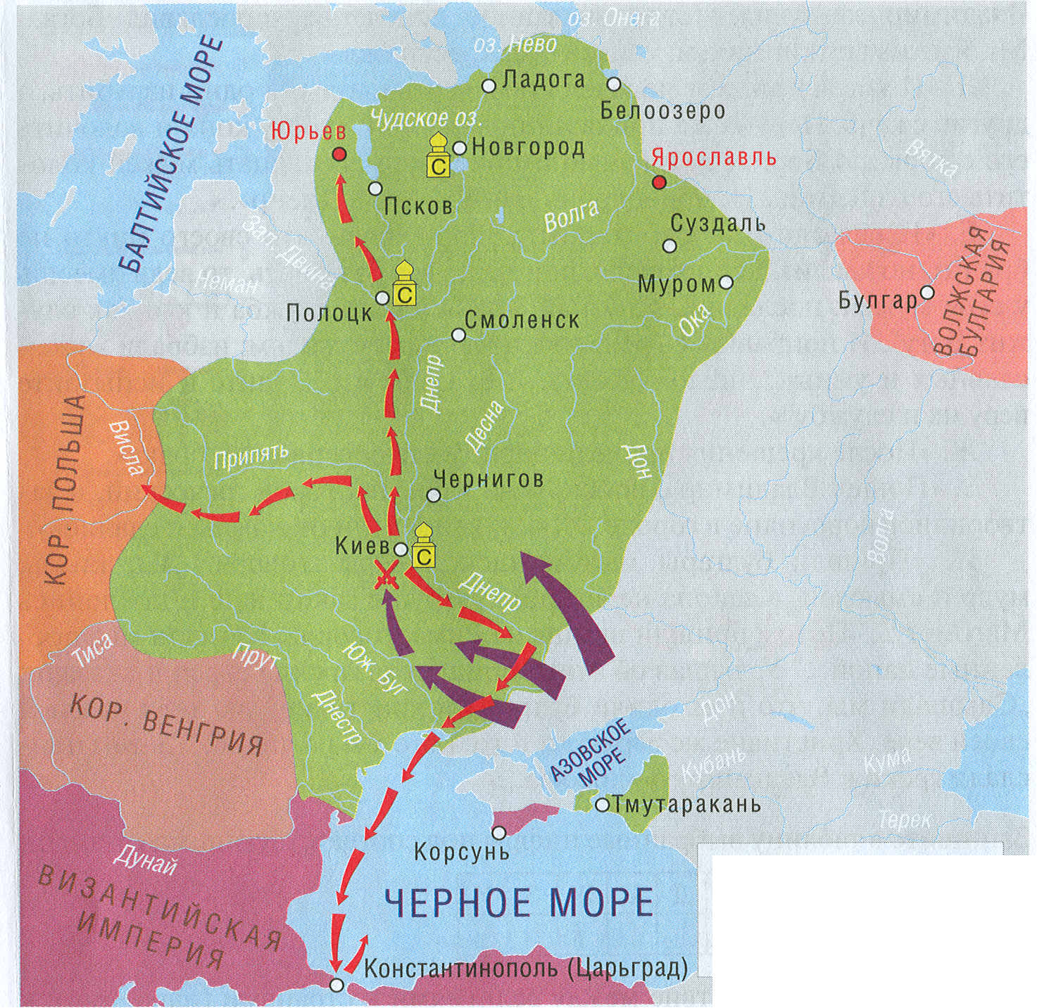
А. «В год 6544 (1036)... Ярослав выступил из города, испо.1Iчил дружину, и поставил варягов посередине, а на правой стороне - киевлян, а на левом крыле - новгородцев, и стал пред градом. Печенеги двинулись на них, и сошлись на месте, где стоит ныне Святая София, митрополия русская: было здесь тогда поле вне града. И была сеча жестокая, и едва к вечеру одолел Ярослав. И побежали печенеги врассыпную и не знали, куда бежать, одни, убегая, тонули в Сетомли, иные же в других реках, и так гибли, а остаток их бегает где-то и до сего дня».
Б. «В год 6545 (1037). Заложил Ярослав великий город [городские стены] Киев, у того же города Золотые ворота; заложил и церковь
Святой Софии, Премудрости Божьей, митрополию... И другие церкви ставил по городам и по местам, поставляя попов и давая от богатств своих жалованье»

В. «В год 6551 (1043). Послал Ярослав Владимира, сына своего, на греков и дал ему много воинов, а воеводство поручил Вышате... И отправился Владимир на Царьград в ладьях... И началась буря сильная, и разбила корабли русских... Воинов Владимировых, числом до шести тысяч, выбросило на берег...»
Запишите в таблицу выбранные цифры под соответствующими буквами.
Ответ: _______ .
2. С какими странами и народами Древняя Русь воевала при Ярославе Мудром? Напишите цифры, под которыми они указаны.
1. Варяги. 5. Половцы.
2. Византийская империя. 6. Польша.
3. Германская империя,. 7. Хазарский каганат.
4. Печенеги. 8. Эсты (чудь).
Ответ: ____ .
3.С какими странами и народами Древняя Русь воевала при Ярославе Мудром?
А. Варяги
Б. Византийская империя
В. Германская империя
Г. Печенеги
Д. Половцы
Е. Польша
Ж.Хазарский каганат
З. Эсты (чудь)
4. Какие суждения, относящиеся к событиям, обозначенным на карте, являются верными? Найдите в приведенном списке три суждения и запишите цифры, под которыми они указаны.
1. Древнерусское государство утратило контроль над торговыми путями «из варяг в греки».
2. Киев был единственным культурным центром Древней Руси.
3. Князю Ярославу Мудрому удалось решить одну из важнейших внешнеполитических задач – прекратить набеги кочевников на южные рубежи.
4. Период правления Ярослава Мудрого – время хозяйственного и культурного подъема Древней Руси.
5. При Ярославе Мудром Древнерусское государство включало все земли восточных славян.
6. При Ярославе Мудром Древняя Русь практические не воевала.

Тест по теме «Правление Ярослава Мудрого»

- При князе Ярославе Мудром в Киевской Руси были построены:
А. Михайловский Златоверхий монастырь,
Б. Георгиевский собор Юрьева монастыря;
В.Софийский собор в Киеве
Г. Золотые ворота в Киеве;
Д. Успенский собор во Владимире,
Е. Церковь покрова на Нерли;
2. Принцип престолонаследия, введенный Ярославом Мудрым, предусматривал передачу княжеских столов:
А.По старшинству в роду;
Б.От отца к сыну;
В.По завещанию;
Г.По решению вече.
3. Прочитайте отрывок из летописи.
Князь… был хромоног, но ум имел острый. Несмотря на хромоту свою, сам вставал во главе дружины. Особенно почитал книжную мудрость и православное богослужение.
Речь идет о князе:
А.Святославе;
Б.Святополке;
В. Олеге;
Г.Ярославе Мудром
4. Первый свод письменных законов Древнерусского государства назывался:
А. Русская правда;
Б.»Урок Ярославичам»;
В. Судебник;
Г.Соборное уложение
Д. Великая хартия вольностей
5. При князе Ярославе Мудром в Киевской Руси произошли следующие события
А.Принятие первого свода законов Древнерусского государства – «Русской правды»;
Б.Назначение первого русского митрополита Иллариона;
В.Принятие христианства
Г.Введение фиксированного налогообложения славянских племен;
Д. Строительство Софийского собора в Новгороде

6.Укажите кто из князей
Построил храм св.Софии в Киеве
Ввел христианство , как государственную религию
Упорядочил сбор дани, ведя уставы, уроки, погосты
Разгромил Волжскую Булгарию и Хазарский каганат
Начал составление свода законов
Убил Бориса и Глеба
Организовал оборонительную систему крепостей на южных границах Руси
Владимир
Игорь
Ольга
Святослав
Ярослав Мудрый
Олег
Святополк окаянный

